Kubescape Aracı - Eğitim Materyali

# 🧠 Kubescape Nedir?

Kubescape, Kubernetes güvenlik açıklarını taramak ve güvenlik standartlarına uyumluluğu denetlemek için kullanılan açık kaynaklı bir araçtır.  
Kubernetes kümesinde yanlış yapılandırmaları, ağ politikalarını ve kullanıcı izinlerini kontrol ederek cluster’ınızın güvenlik durumu hakkında bilgi verir.

# 🚀 Özellikleri

- Kubernetes konfigürasyon taraması (YAML, Helm, manifest)  
- Cluster içi canlı güvenlik denetimi  
- NSA, MITRE ATT&CK, DevSecOps Benchmarks gibi profillere göre analiz  
- YAML dosyalarında CVE, yanlış rol ve zayıf yapılandırma tespiti  
- CLI ve CI/CD entegrasyonu

# 🎯 Kullanım Alanları

- Kubernetes cluster güvenliği denetimi  
- DevSecOps süreçlerinde otomatik güvenlik taraması  
- Açık kaynak projelerde uyumluluk kontrolleri  
- YAML konfigürasyon dosyalarının güvenlik analizi

# 🛠️ Kurulum

1. Linux üzerinde kurulum için:

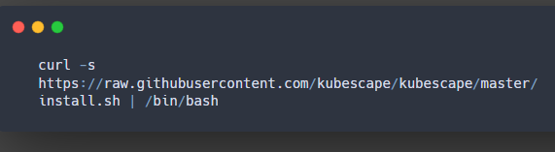

2. Kurulum sonrası doğrulama:

# 

# 🧪 Örnek Komutlar ve Açıklamaları

✅ Cluster Taraması (Tüm kontroller):

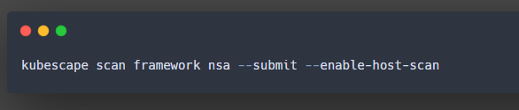

✅ YAML veya Helm Dosyasını Tara:

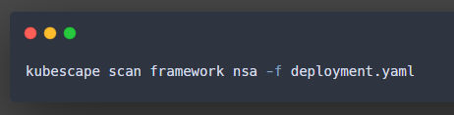

✅ HTML Çıktısı Üret:

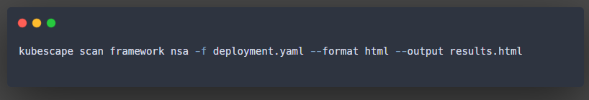

✅ Mevcut Framework’leri Listele:

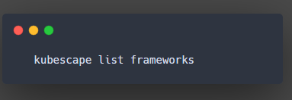

**✅ 1. Canlı Kubernetes Cluster Taraması (NSA Framework ile)**

**Komut:**

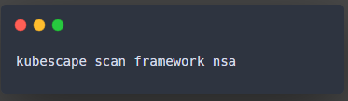

Örnek Çıktı:

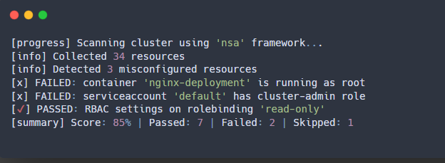

📌 Açıklama:

* Tüm cluster tarandı, 2 hata bulundu.
* runAsRoot ve cluster-admin gibi kritik yanlışlar tespit edildi.

✅ 2. YAML Konfigürasyon Taraması (Offline)

**Komut:**

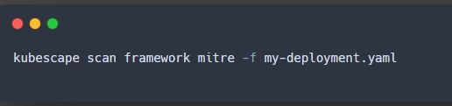

**Örnek Çıktı:**

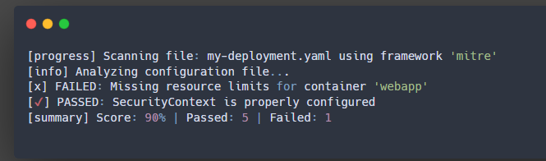

**📌 Açıklama:**

* **YAML dosyasındaki container için resources.limits eksik.**
* **Bu, Pod’un aşırı kaynak tüketmesine neden olabilir.**

**✅ 3. Taramayı HTML Rapor Olarak Kayıt Etme**

**Komut:**

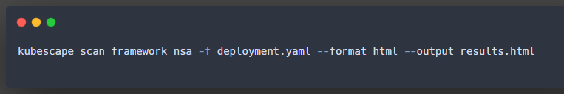

**Çıktı:**

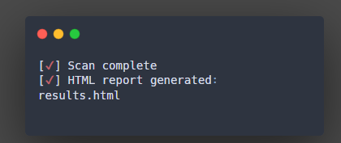

**📌 Açıklama:**

* **Sonuçlar results.html dosyasına yazıldı.**
* **Tarayıcıda açılarak görsel olarak incelenebilir.**

**✅ 4. Kullanılabilir Framework’leri Listeleme**

**Komut:**

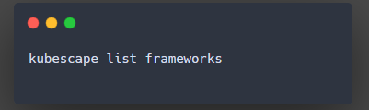

**Çıktı:**

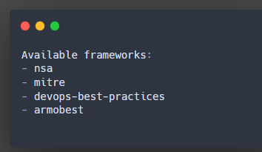

**📌 Açıklama:**

* **Kullanılabilir güvenlik test profilleri listelenmiştir.**

# 📎 Notlar

- Kubescape, Kubernetes API sunucusuna erişerek cluster üzerindeki kaynakları analiz eder.  
- Tarama sonrası detaylı bir güvenlik raporu sunar.  
- CI/CD süreçlerine kolayca entegre edilebilir (GitHub Actions, GitLab CI).  
- YAML dosyalarındaki zayıf ayarlar (örneğin: runAsRoot: true) gibi problemleri gösterir.